Дата проведення уроку 4.05.2020
Група: Е-71
Професія: Електромонтажник силових мереж та електроустаткування
Майстер в/н: Муханова О.В.
Viber 0953594953 е-mail: mukhanova.olgha@mail.ru

Урок № 5

Тема програми Самостійне виконання робіт електромонтажника силових мереж та електроустаткування, складністю 3-го розряду
Тема уроку: Фарбування устаткування та шин
Мета уроку:
Навчальна: Навчити учнів проводити фарбування устаткування та шин з дотриманням правильної організації робочого місця та техніки безпеки.
Розвиваюча: Розвинути вміння, самостійно приймати рішення та навики систематичного самоконтролю при фарбуванні устаткування та шин.
Виховна: Виховати в учнів бережливе відношення до обладнання, майна майстерні, матеріалів та спецодягу при фарбуванні устаткування та шин.
Дидактичне забезпечення уроку: відео урок + посилання, опорний конспект

Структура уроку:
- Повторення пройденого матеріалу 8.00 – 9.30 з теми : «Монтаж мереж заземлення та занулювальних пристроїв»
( відповідайте письмово та присилайте на viber)
- Для чого потрібно заземлення та занулення, яка різниця між ними?
_______________________________________________________________________________________________________________________________________________________________________________________________________________________________________________________________________________________________________________________________________________________________________________________________________________________________________________________________________________________________________________________________
2. Опишіть технологічний процес виконання монтажу мереж заземлення?
__________________________________________________________________________________________________________________________________________________________________________________________________________________________________________________________________________________________________________________________________________________________________________________
3.Напишіть технологічний процес виконання монтаж занулювальних пристроїв?
________________________________________________________________________________________________________________________________________________________________________________________________________________________________________________________________________________________________________
4.Назвіть недоліки монтажу мереж заземлення та занулювальних пристроїв?
__________________________________________________________________________________________________________________________________________________________________________________________________________________________________________________________________________________________________________________________________________

5. Як здійснюється захист людей у разі ушкодження електрообладнання?

________________________________________________________________________________________________________________________________________________________________________________________________________________________________________________________________________

6.Які існують види заземлення?

________________________________________________________________________________________________________________________________________________________________________________________________________________________________________________________________________

7. У чому полягає захисна дія заземлення?
_________________________________________________________________________________________________________________________________________________________________________________________________________________________________________________________________________________________________________________________________________________________________________________________________________
8.Замовник Вам замовив модульно – штирьове заземлення, вам потрібно зробити заземлення для піщаного грунта. Опишіть послідовність ваших операцій?
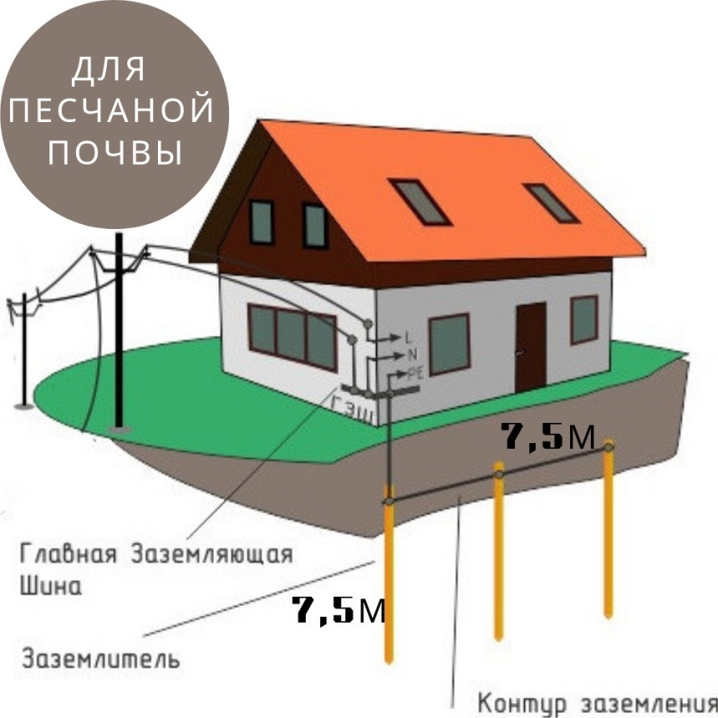

___________________________________________________________________________________________________________________________________________________________________________________________________
9.Опишіть підключення заземлення до будинку?
______________________________________________________________________________________________________________________________________________________________________________________________________________________________________________________________________________________________________________________________________

2.Пояснення нового матеріалу 9.30 - 13.00

  - Інструктаж з ОП та БЖД
Одягти спецодяг. Підготувати інструмент, пристосування, відповідні засоби індивідуального захисту. Підготувати засоби підмащування, які будуть використовуватись під час роботи, виготовлені згідно з планом виконання робіт (ПВР). Перевірити справність інструмента, пристосувань і відповідність їх правилам охорони праці. Впевнитись в достатньому освітленні робочої зони. При необхідності користуватись переносними електролампами з захисними сітками напругою 42 В - в приміщеннях без підвищеної небезпеки та 12 В - в особливо небезпечних. Прибрати з робочої зони непотрібні предмети. Поли на робочому місці повинні бути сухими та чистими.
Забороняється виконувати електромонтажні роботи в неосвітлених або затемнених місцях.
Подачу напруги для випробування реле, автоматів, вимикачів та інших приладів і апаратів необхідно виконувати за вказівкою керівника робіт після перевірки правильності виконання робіт. Під час монтажу тросових проводок їх остаточний натяг слід виконувати із застосуванням спеціальних натяжних пристроїв та тільки після встановлення проміжних підвісок. Вмикати в мережу електроінструмент, прилади освітлення та інші струмоприймачі дозволяється тільки за допомогою спеціальних пускових (вмикаючих) апаратів та приладів (магнітні пускачі, рубильники та інше).
Після закінчення робіт електромонтажник повинен прибрати робоче місце. Інструмент, пристосування, засоби індивідуального захисту скласти у відведене для них місце. Зняти спецодяг, спецвзуття, помити руки, обличчя з милом, при можливості, прийняти душ. Доповісти майстру про всі недоліки, які мали місце під час роботи.
- Організація робочого місця

На робочому місці повинен бути зразковий порядок:
- інструменти, пристосування ( дозволяється користуватися лише справним інструментом) необхідно розміщувати на відповідних місцях, туди ж треба класти інструмент після закінчення роботи з тим ,що на робочому місці не повинно бути нічого зайвого, не потрібної для виконання даної роботи.
Правильна організація робочого місця забезпечує раціональні рухи працюючого і скорочує до мінімуму витрати робочого часу на відшукання та використання інструментів і матеріалів.
Обладнання та утримання робочого місця повинно строго відповідати всім вимогам охорони праці, техніки безпеки, виробничої санітарії і гігієни та виключати можливість виникнення пожежі.
  - Опис технологічного процесу
1.1.23. Електроустановки повинні задовольняти вимогам діючих нормативних документів про охорону навколишнього природного середовища за допустимими рівнями шуму, вібрації, напруженостей електричного і магнітного полів, електромагнітної сумісності.
1.1.24. Для захисту від впливу електроустановок повинні передбачатися заходи відповідно до вимог норм індустріальних радіоперешкод і правил захисту пристроїв зв'язку, залізничної сигналізації і телемеханіки від небезпечного і заважає впливу ліній електропередачі.1.1.25. В електроустановках повинні бути передбачені збір і видалення відходів: хімічних речовин, масла, сміття, технічних вод і т. п. Відповідно до діючих вимог з охорони навколишнього середовища повинна бути виключена можливість потрапляння зазначених відходів у водойми, систему відведення зливових вод, Яри, а також на території, не призначені для зберігання таких відходів.
1.1.26. Проектування і вибір схем, компоновок і конструкцій електроустановок повинні проводитися на основі техніко-економічних порівнянь варіантів з урахуванням вимог забезпечення безпеки обслуговування, застосування надійних схем, впровадження нової техніки, енерго - і ресурсозберігаючих технологій, досвіду експлуатації.
1.1.27. При небезпеці виникнення електрокорозії або ґрунтової корозії повинні передбачатися відповідні заходи щодо захисту споруд, обладнання, трубопроводів та інших підземних комунікацій.
1.1.28. В електроустановках повинна бути забезпечена можливість легкого розпізнавання частин, що відносяться до окремих елементів (простота і наочність схем, належне розташування електрообладнання, написи, маркування, забарвлення).
1.1.29. Для колірного і цифрового позначення окремих ізольованих або неізольованих провідників повинні бути використані кольори і цифри відповідно до ГОСТ Р 50462 "ідентифікація провідників за кольорами або цифровим позначенням".
Провідники захисного заземлення у всіх електроустановках, а також нульові захисні провідники в електроустановках напругою до 1 кВ з глухозаземленою нейтраллю, в тому числі шини, повинні мати літерне позначення PE і колірне позначення чергуються поздовжніми або поперечними смугами однакової ширини (для шин від 15 до 100 мм) жовтого і зеленого кольорів.
Нульові робочі (нейтральні) провідники позначаються буквою N і блакитним кольором. Суміщені нульові захисні і нульові робочі провідники повинні мати буквене позначення PEN і колірне позначення: блакитний колір по всій довжині і жовто-зелені смуги на кінцях.
1.1.30. Буквено-цифрові та колірні позначення однойменних шин в кожній електроустановці повинні бути однаковими.
Шини повинні бути позначені:
1) при змінному трифазному струмі: шини фази A-жовтим, фази B-зеленим, фази C-червоним кольором;
2) при змінному однофазному струмі шина B, приєднана до кінця обмотки Джерела живлення, - червоним кольором, шина A, приєднана до початку обмотки Джерела живлення, - жовтим кольором.
Шини однофазного струму, якщо вони є відгалуженням від шин трифазної системи, позначаються як відповідні шини трифазного струму;
3) при постійному струмі: позитивна шина ( + ) - червоним кольором, негативна ( - ) - синім і нульова робоча M - блакитним кольором.
Кольорове позначення повинно бути виконано по всій довжині шин, якщо воно передбачено також для більш інтенсивного охолодження або антикорозійного захисту.
Допускається виконувати колірне позначення не по всій довжині шин, тільки колірне або тільки буквено-цифрове позначення або колірне в поєднанні з буквено-цифровим в місцях приєднання шин. Якщо неізольовані шини недоступні для огляду в період, коли вони знаходяться під напругою, то допускається їх не позначати. При цьому не повинен знижуватися рівень безпеки і наочності при обслуговуванні електроустановки.
1.1.31. При розташуванні шин "плазом" або "на ребро" в розподільних пристроях (крім комплектних збірних осередків одностороннього обслуговування (КСВ) і комплектних розподільних пристроїв (КРУ) 6-10 кВ, а також панелей 0,4-0,69 кВ заводського виготовлення) необхідно дотримуватися таких умов:
1. У розподільних пристроях напругою 6-220 кВ при змінному трифазному струмі Збірні і обхідні шини, а також всі види секційних шин повинні розташовуватися:
а) при горизонтальному розташуванні:
одна під іншою: зверху вниз A-B-C;
одна за одною, похило або трикутником: найбільш віддалена шина A, Середня-B, найближча до коридору обслуговування-C;
б) при вертикальному розташуванні (в одній площині або трикутником):
зліва направо A-B-C або найбільш віддалена шина A, Середня-B, найближча до коридору обслуговування-C;
в) відгалуження від збірних шин, якщо дивитися на шини з коридору обслуговування (при наявності трьох коридорів - з центрального):
при горизонтальному розташуванні: зліва направо A-B-C;
при вертикальному розташуванні( в одній площині або трикутником): зверху вниз A-B-C.
2. У п'яти - і чотирипровідних ланцюгах трифазного змінного струму в електроустановках напругою до 1 кВ розташування шин має бути наступним:
- при горизонтальномрасположении:
- одна під іншою: зверху вниз A-B-C-N-PE (PEN);
- одна за одною: найбільш віддалена шина A, потім фази B-C-N, найближча до коридору обслуговування-PE (PEN);
- при вертикальному розташуванні: зліва направо A-B-C-N-PE (PEN) або найбільш віддалена шина A, потім фази B-C-N, найближча до коридору обслуговування-PE (PEN);
- відгалуження від збірних шин, якщо дивитися на шини з коридору обслуговування:
- при горизонтальному розташуванні: зліва направо A-B-C-N-PE (PEN);
- при вертикальному розташуванні: A-B-C-N-PE (PEN) зверху вниз.
3. При постійному струмі шини повинні розташовуватися:
Збірні шини при вертикальному розташуванні: верхня M, Середня ( - ), Нижня (+);
Збірні шини при горизонтальному розташуванні:
найбільш віддалена M, середня (-) і найближча ( + ), якщо дивитися на шини з коридору обслуговування;
відгалуження від збірних шин: ліва шина M, Середня ( - ), права ( + ), якщо дивитися на шини з коридору обслуговування.
В окремих випадках допускаються відступи від вимог, наведених у пп. 1-3, якщо їх виконання пов'язане з істотним ускладненням електроустановок (наприклад, викликає необхідність установки спеціальних опор поблизу підстанції для транспозиції проводів повітряних ліній електропередачі - пл) або якщо на підстанції застосовуються дві або більше ступенів трансформації.
1.1.32. Електроустановки за умовами електробезпеки поділяються на електроустановки напругою до 1 кВ і електроустановки напругою вище 1 кВ (за чинним значенням напруги).
Безпека обслуговуючого персоналу і сторонніх осіб повинна забезпечуватися виконанням заходів захисту, передбачених в гл. 1.7, а також наступних заходів:
дотримання відповідних відстаней до струмоведучих частин або шляхом закриття, огородження струмоведучих частин;
застосування блокування апаратів і огороджувальних пристроїв для запобігання помилкових операцій і доступу до струмоведучих частин;
застосування попереджувальної сигналізації, написів і плакатів;
застосування пристроїв для зниження напруженості електричних і магнітних полів до допустимих значень;
використання засобів захисту і пристосувань, в тому числі для захисту від впливу електричного і магнітного полів в електроустановках, в яких їх напруженість перевищує допустимі норми.
1.1.33. В електроприміщеннях з установками напругою до 1 кВ допускається застосування неізольованих і ізольованих струмоведучих частин без захисту від дотику, якщо за місцевими умовами такий захист не є необхідною для будь-яких інших цілей (наприклад, для захисту від механічних впливів). При цьому доступні дотику частини повинні розташовуватися так, щоб нормальне обслуговування не було пов'язане з небезпекою дотику до них.
1.1.34. У житлових, громадських і тому подібних приміщеннях пристрої для огорожі і закриття струмоведучих частин повинні бути суцільні; в приміщеннях, доступних тільки для кваліфікованого персоналу, ці пристрої можуть бути суцільні, сітчасті або дірчасті.
Огороджувальні та закриваючі пристрої повинні бути виконані так, щоб знімати або відкривати їх можна було тільки за допомогою ключів або інструментів.
1.1.35. Всі огороджувальні і закривають пристрої повинні володіти необхідною (в залежності від місцевих умов) механічною міцністю. При напрузі вище 1 кВ товщина металевих огороджувальних і закриваючих пристроїв повинна бути не менше 1 мм.
1.1.36. Для захисту обслуговуючого персоналу від ураження електричним струмом, від дії електричної дуги і т.п. всі електроустановки повинні бути забезпечені засобами захисту, а також засобами надання першої допомоги відповідно до діючих Правил застосування і випробування засобів захисту, використовуваних в електроустановках.

- Опорний конспект
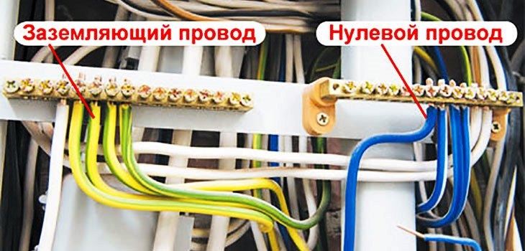

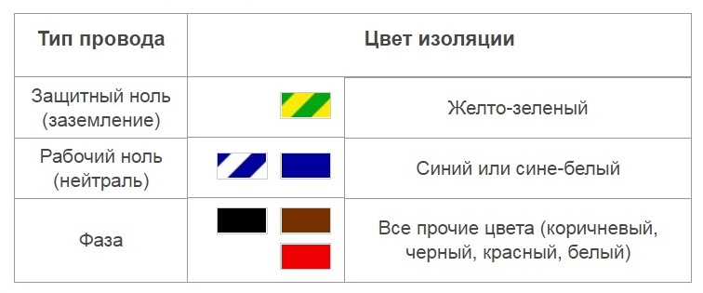

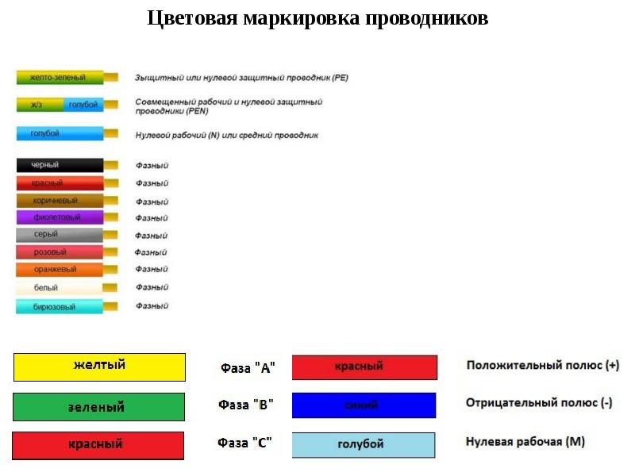

- Переглянути відеоролики за посиланням
https://www.youtube.com/watch?v=QVEetZLFYrQ
https://www.youtube.com/watch?v=nzeaJYei-lM
https://www.youtube.com/watch?v=oPbn_GFB8IQ

- Закріплення нового матеріалу 13.00-14.30
1.Для чого потрібне фарбування шин?
______________________________________________________________________________________________________________________________________________________________________________________________________________________________

2. Що таке фазні дроти?

____________________________________________________________________________________________________________________________________________________

3.Опишіть процес фарбування устаткування та шин?

________________________________________________________________________________________________________________________________________________________________________________________________________________________________________________________________________________________________________

4. У чому полягає захисна дія заземлення?
________________________________________________________________________________________________________________________________________________________________________________________________________________________________________________________________________________________________________

1.4 Домашнє завдання: Зробіть тестові питання на тему «Фарбування устаткування та шин»

Відповіді надсилати 4.05.2020 з 13.00 -14.30:

на Viber 0953594953
е-mail: mukhanova.olgha@mai.ru

Майстер виробничого навчання: О.В. Муханова

